УО «Белорусский государственный университет информатики и радиоэлектроники»

Кафедра ПОИТ

Отчет по лабораторной работе №2.2

по предмету «Основы алгоритмизации и программирования»

Вариант 20

Выполнил:

Машевский Д.В

Гр. 351003

Проверил:

Данилова Г. В.

Минск 2023

**Задание:**

При выполнении данного задания необходимо использовать процедуры и функции с параметрами.

Подсчитать количество номеров машин, содержащих три одинаковые цифры. (Номер машины четырехзначный). Если четыре одинаковые, то не считается)

**Код программы Delphi:**

Program

LABA22222;

Uses

SysUtils;

Function CarsBall(Count: Integer): Integer;

Var

I, Digit1, Digit2, Digit3, Digit4: Integer;

Begin

Count := 0;

For I := 1 To 9999 Do

Begin

Digit1 := I Div 1000;

Digit2 := (I Div 100) Mod 10;

Digit3 := (I Div 10) Mod 10;

Digit4 := I Mod 10;

If (Digit1 = Digit2) And (Digit2 = Digit3) Then

Inc(Count)

Else If (Digit1 = Digit2) And (Digit2 = Digit4) Then

Inc(Count)

Else If (Digit1 = Digit3) And (Digit3 = Digit4) Then

Inc(Count)

Else If (Digit2 = Digit3) And (Digit3 = Digit4) Then

Inc(Count);

End;

CarsBall := Count;

End;

Var

Count, Num: Integer;

Begin

Count:= 0;

Num := CarsBall(Count);

Writeln('Количество номеров машин с тремя одинаковыми цифрами: ', Num);

ReadLn;

End.

**Код программы С++:**

#include <iostream>

using namespace std;

int carsball() {

int count, i;

count = 0;

i = 1000;

for (i = 1; i <= 9999; i++) {

int digit1, digit2, digit3, digit4;

digit1 = i / 1000;

digit2 = (i / 100) % 10;

digit3 = (i / 10) % 10;

digit4 = i % 10;

if ((digit1 == digit2) && (digit2 == digit3)) {

count++;

}

else if ((digit1 == digit2) && (digit2 == digit4)) {

count++;

}

else if ((digit1 == digit3) && (digit3 == digit4)) {

count++;

}

else if ((digit2 == digit3) && (digit3 == digit4)) {

count++;

}

}

return count;

}

int main() {

setlocale(LC_ALL, "RU");

int num;

num = carsball();

cout << "Количество номеров машин с тремя одинаковыми цифрами: " << num << "\n";

return 0;

}

**Код программы Java:**

public class Laba22222 {

public static int carsBall() {

int count, i;

count = 0;

for ( i = 1; i <= 9999; i++) {

int digit1 = i / 1000;

int digit2 = (i / 100) % 10;

int digit3 = (i / 10) % 10;

int digit4 = i % 10;

if ((digit1 == digit2) && (digit2 == digit3)) {

count++;

} else if ((digit1 == digit2) && (digit2 == digit4)) {

count++;

} else if ((digit1 == digit3) && (digit3 == digit4)) {

count++;

} else if ((digit2 == digit3) && (digit3 == digit4)) {

count++;

}

}

return count;

}

public static void main(String[] args) {

int num = carsBall();

System.out.println("Количество номеров машин с тремя одинаковыми цифрами: " + num);

}

}

**Скриншоты:**

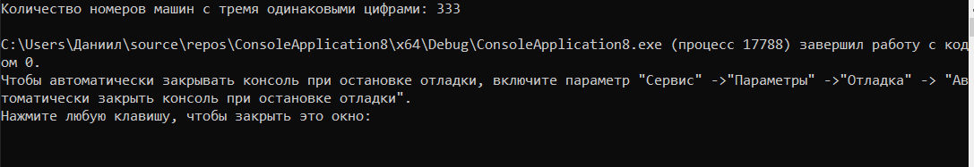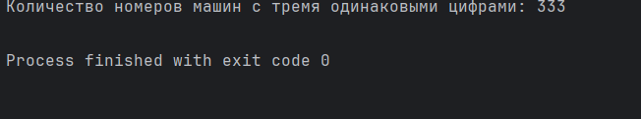

**Блок-схема:**

